**Управление образованием Брянской городской администрации**

**Муниципальное бюджетное дошкольное образовательное учреждение детский сад №9**

**«Красная Шапочка» г.Брянска**

241014, г.Брянск, ул.Коммунальная, д.83 ИНН/КПП 3232028548/325701001

Телефон/факс 8(4832)56-58-32 ОГРН 10232010265271

**Статья из опыта работы:**

**«Развитие мелкой моторики у дошкольников посредством технике «Оригами».**

В последние годы в нашей стране отмечается тенденция увеличения количества детей с отклонениями в развитии речи. Развитие и улучшение речи стоит в прямой зависимости от степени сформированности тонких движений пальцев рук. Существует много приёмов работы по развитию мелкой моторики пальцев рук. Мною выбрано «Оригами».

Чтобы заинтересовать детей техникой «Оригами» я, внесла в группу фигурки, выполненные в данной технике. Детей заинтересовали фигурки, они с интересом их рассматривали, делились своими впечатлениями, расспрашивали, а можно ли самим изготовить такие фигуры, а трудно ли это, а что для этого надо, а с чего начать. Так возник кружок: « В стране Оригами».

Основной формой обучения в кружке «В стране оригами» является совместная деятельность педагога и детей. Обучение детей технике «Оригами» осуществляла поэтапно:

* **На первом этапе** - заинтересовала детей.

Для этого мною использовались: беседы, презентации, чтение рассказов: «Рассказ о девочке Садако Сасаки из Хиросимы», «Журавлики» и т.д.; рассказывание истории – сказки с показом: «Превращение волшебного квадратика» и т.д.

* **Второй этап** – объяснение**,** сопровождаемое показом.

**На данном этапе** обучала детей различным приёмам работы с бумагой: сгибание, складывание….. Обучение складыванию проходило поэтапно: показ одного приёма – выполнение детьми, показ второго – выполнение детьми. Во время складывания поделок из бумаги детям давала четкие, конкретные указания: «возьмите правый верхний угол и положите его на левый нижний…», «приложите левую сторону на правую… » и т. д.

Линию сгиба учила детей тщательно проглаживать. Совмещение углов и сторон в процессе складывания должно быть точным.

**А также знакомила детей с базовыми формами.** Объясняла, что каждая форма имеет своё название. На начальном этапе учила детей складывать - «треугольник», «воздушный змей», «дверь».

Обучение начали с самых простых фигур, предлагая ребёнку повторить наши действия с бумагой, постепенно шаг за шагом переходя к более сложным фигурам.

* **Третий этап –** выполнение действий с детьми с проговариванием.

При складывании фигуры учила детей:

* Проговаривать свои действия - отогнули, согнули, вложили…; если

ребёнок затрудняется, привлекала к помощи других детей.

* Употреблять в речи слова: угол, центр, сторона, середина, диагональ.

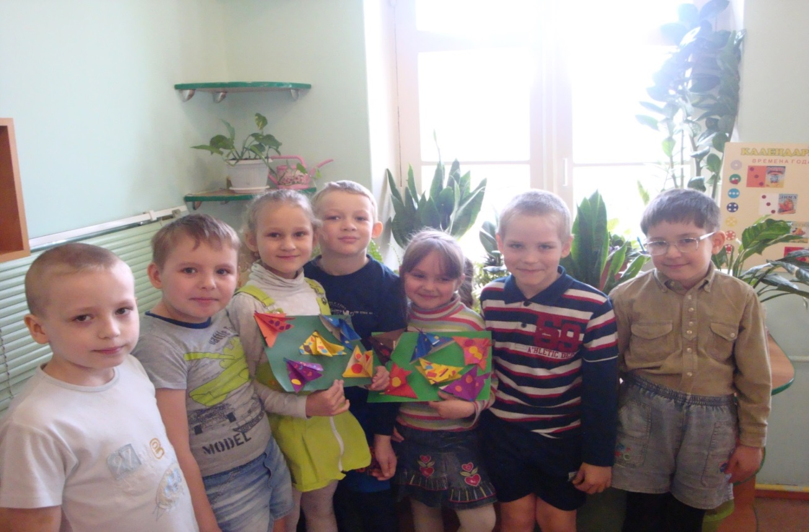

**Например.**

Дети сегодня мы будем складывать фигуру «Бабочка». Возьмите квадрат. – Какую фигуру вы взяли?  
– Сложите базовую форму «Воздушный змей». – Какую базовую форму вы сложили? Что вы для этого сделали? И т.д.  
– У вас получились очень красивые бабочки, как вы думаете, почему?  
– Покажите, что у вас получилось. Спасибо.

Использование этого этапа развивает у детей диалогическую речь в контексте выполнения определённой деятельности; формирует умение слышать собеседника, развивает грамматическую сторону речи.

Действия ребёнка контролировала и при обнаружении неправильного, неаккуратного складывания обращала его внимание на это, просила исправить ошибку или допущенную неточность. Знакомые приёмы работы постоянно закрепляли в новых темах.

* **Четвёртый этап -** выполнение действий по пооперационным картам, схемам. Сначала, я учила детей работать по пооперационным картам, а потом по схемам.

Пооперационная карта показывает последовательность создания бумажной фигурки: какую геометрическую форму надо взять, с чего начать работу, что сделать потом и т.д. Испытывая трудности на каком-то определённом этапе, ребёнку разрешалось развернуть заготовку на пооперационной карте и по сгибам сложить её вновь. Использование пооперационных карт не только вводит детей в мир знаков и символов, но и учит их анализировать, продумывать этапы работы и осуществлять задуманное.

После того, как дети освоили технику выполнения поделок на основе пооперационной карты, вводила схемы. Схема – плоское изображение, а карта предлагает объёмный образец, кроме того, схему нельзя развернуть, а любую фигуру на карте можно развернуть и снова свернуть, тем самым отрабатывая приёмы складывания или вспоминая забытые действия и операции.

И самое главное – работа с пооперационной картой соответствует психо-физиологическим особенностям ребёнка дошкольного возраста, а именно особенностям восприятия новой информации. Наиболее доступное для ребёнка – чувственное восприятие. При использовании пооперационных карт обеспечивается большее количество каналов поступления информации –

* зрение (ребёнок видит всё, что изображено на карте)
* осязание (он может потрогать, развернуть, свернуть, ощутить объём),
* слух (ребёнок слушает комментарии педагога).

А при работе с традиционными схемами информация поступает, в основном, через зрение. В дальнейшем в кружковой работе использовались и карты, и схемы.

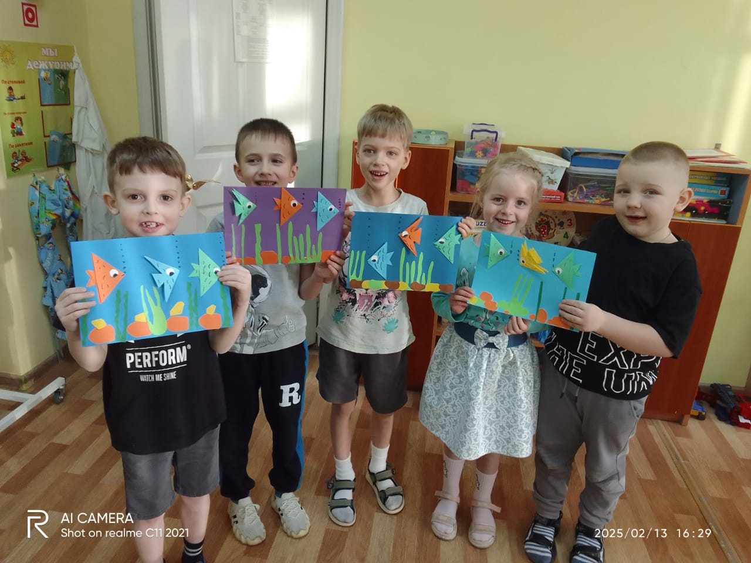

* **Пятый этап работы** – самый интересный, но не менее сложный. Этот этап интересен тем, что у детей наработана определённая база знаний умений, а это позволила перейти от изготовления отдельных фигурок к выполнению сюжетно-тематических композиций. При этом у каждого ребёнка появилась возможность активно использовать свой опыт по изготовлению поделок, применяя его для отображения конкретной лексической темы.

**В кружковой работе с детьми мною использовались следующие методы и приёмы:**

1. **Наглядные:**

• рассматривание образцов, схем;

• демонстрация иллюстраций ;

• наблюдение.

1. **Словесные:**

• чтение художественной литературы;

• беседы;

вопросы (уточняющие, наводящие, проблемные, познавательные) ;

• объяснение и обсуждение хода работы;

• подбор стихотворений, физкультминуток по различным темам.

1. **Практические:**

• индивидуальная работа детей;

• совместная деятельность взрослого и детей;

• опора на личный опыт детей;

• выполнение работ по пооперационным картам, схемам.

Для самостоятельной работы детей в нашей группе оборудован «Уголок оригами», в котором мы разместили пооперационные карты трёх уровней сложности. Уголок «оригами» очень любим детьми нашей группы.

Фигуры, сложенные из бумаги детьми, мы эффективно применяем в театрализованной деятельности, украшаем группу, используем в качестве подарка младшим детям, своим родственникам.

Мне, как педагогу хочется надеяться, что овладение детьми техникой «оригами» поможет моим воспитанникам развить не только мелкую моторику, которая благоприятно воздействует на развитие речи, но и разовьёт мыслительные процессы.

Попробуйте и вы вместе с детьми создать свой мир бумажных игрушек. Окунитесь в мир бумажной фантазии. И, я уверена - вам это понравится! Успехов Вам на этом пути.

Савенкова Е.Н.

Воспитатель МБДОУ детский сад № 9

«Красная Шапочка» г. Брянска.